EBOOK PLANO ESTRATÉGICO PARA AUMENTAR O FATURAMENTO DA SUA EMPRESA COM O ANALISTA MASTER DE LICITAÇÃO
GUIA PRÁTICO

ANALISTA MASTER DE LICITAÇÃO

PLANO DE TRABALHO
Vender para o Governo é o mercado mais lucrativo e seguro que sua empresa pode iniciar, esteja começando do zero ou mesmo que já participe dessas oportunidades.
O Analista Master de Licitação é o profissional responsável por utilizar as estratégias certas para aumentar significativamente as chances de êxito de sua empresa nas licitações e com toda segurança (que a minha formação em Analista Master de Licitação traz) para não expor sua empresa a riscos.
O analista master de licitação formado pela Vianna & Consultores, dentro do Método Vianna, que me capacita a atuar com conhecimento profundo de todas as etapas da licitação dos dois lados da mesa (tanto a rota do analista quanto a rota do comprador), uma mentoria de alta performance para aumentarmos o faturamento da sua empresa, com segurança (para isso segue meu certificado de formação ao fim dessa apresentação).
Vamos agora analisar quais serão nossos planos de participação ao fecharmos nossa parceria.

1- ENTENDENDO AS LICITAÇÃO E DISPENSAS ELETRÔNICAS
Sempre que os órgãos/entidades públicas precisem adquirir bens, contratar serviços ou obras, regra geral promovem uma licitação. Essa licitação, que é o nome fornecido ao procedimento administrativo de compras e contratações públicas, está sujeita a uma série de regra e legislações.
Toda licitação será efetuada com a adoção de uma modalidade licitatória e um CRITÉRIO DE JULGAMENTO (uma forma para julgar aquelas propostas, tudo dentro da Lei)
Quando falamos em LICITAÇÃO, normalmente participaremos das chamadas modalidades PREGÃO ou CONCORRÊNCIA, que tem o mesmo rito (pregão é utilizado para objetos comuns, concorrência para objetos como obras por exemplo). E segue um rito burocrático que você não deve se preocupar pois eu cuido da burocracia para você.
Cada critério de julgamento possui regras próprias e procedimentos específicos, e o analista master de Licitação tem pleno conhecimento para auxiliar sua empresa a vencer as melhores oportunidades!!!


2- QUAIS SÃO AS MODALIDADES DE LICITAÇÃO
Basicamente vamos participar em 99% das vezes das seguintes
- CONCORRÊNCIA
- PREGÃO

● QUEM PODE PARTICIPAR: Qualquer interessado do ramo do objeto licitado que atenda todos os requisitos do edital.

CONTRATAÇÃO DIRETA SEM LICITAÇÃO
- DISPENSAS ELETRÔNICAS
O Governo não compra apenas por licitação.
Ele também compra e contrata por processos chamados Contratação Direta sem Licitação. Nesse caso existe também um passo a passo para participar e aumentar as chances de êxito, que o Analista Master sabe como participar e utilizar as melhores estratégias. É um processo também burocrático (mas que você não precisa se preocupar com isso, eu cuido da burocracia para você).
Nesse caso existem várias oportunidades e quero destacar duas que ocorrem diariamente e que podemos participar:
2 – DISPENSAS ELETRÔNICAS
Fundamento: Lei 14.133/2021 – art. 75 I e II (valores atualizados ANUALMENTE)
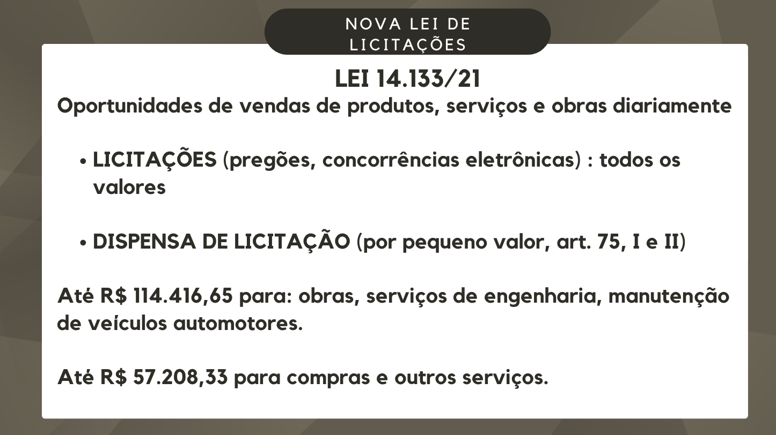

SISTEMA DE REGISTRO DE PREÇOS
Outra oportunidade que iremos participar, são licitações que acontecem por pregão ou concorrência e são efetuadas por um sistema de registro de preços.
O Sistema de Registro de Preços (SRP) é uma sistemática que muda o passo a passo tradicional da licitação.
Enquanto nas licitações tradicionais nós participamos, ao ganhar a empresa assina contrato com o Governo; no SRP é diferente, ao ganhar a licitação não se assina o contrato de imediato mas sim uma Ata de Registro de Preços que terá validade (por 1 ano podendo ser prorrogada por igual período).
Nesse caso vamos apresentar o preço um pouco maior, considerando o prazo de validade da ata, e durante o prazo de validade da Ata o Governo vai solicitando o objeto registrado e nós fechando as vendas. Ou seja, uma única licitação poderemos fornecer aquele produto/serviço durante todo o prazo de validade da Ata de Registro de Preços!
Contudo o SRP pode ser muito vantajoso e perigoso se a empresa não souber participar. Como analista master de licitação farei uma análise criteriosa do edital e entrarei com impugnação quando a oportunidade tiver algum erro (ex. não trouxer o pedido mínimo), não vamos jamais correr riscos, sempre vamos participar apenas das melhores oportunidades, ok?
Bem-vindo ao melhor segmento de vendas do Brasil, ser um fornecedor do Governo abre portas e aumenta significativamente o faturamento da empresa !!
Vamos juntos !

DÚVIDAS COMUNS QUE VOCÊ PODE TER
I – Sou MEI, ME, EPP, não tem lugar para pequenos nas licitações.
Não apenas tem, como existe muito espaço para os pequenos (benefícios como empate ficto, regularidade fiscal tardia e licitações diferenciadas exclusivas).
II – Governo não paga
Paga e é mais fácil receber calote de pessoa física do que do Governo, atualmente com a Lei de Responsabilidade Fiscal, Normas de Direito Financeiro. Além disso se ocorrer algum atraso de pagamento, eu já estou preparado para fazer as cobranças extrajudiciais.
III – Muita Burocracia
Essa é a mais pura verdade, e por isso eu estou aqui, para dar o suporte necessário e você não ter que se preocupar, pois farei todo o trabalho de ler editais, fazer os documentos etc. Deixe a burocracia comigo que eu cuido desta parte.
IV – Corrupção
Como analista master sei utilizar com maestria todas as defesas administrativas e gratuitas necessárias, como impugnações, recursos, denuncias e representações, e qualquer irregularidade em licitações a licitação é anulada e corrigida e o servidor público responsável multado, eu sei exatamente como agir diante de um edital direcionado ilegalmente.
E que se em algum dia algo for oferecido cabe ao empresário honesto não aceitar.
Transparecia com o eletrônico, diminuindo absurdamente as chances.

Problemas que sua empresa pode estar passando por ainda não vender para o Governo
I – Poucas vendas, faturamento pequeno
A oportunidade de participar de licitações e dispensas, aumenta significativamente o faturamento da empresa, tendo o Governo como seu principal cliente.
[MOSTRE OS EDITAIS DO NICHO DO CLIENTE – COLOQUE OS PRINTS COM OS VALORES AQUI]
II – Falta de conhecimento e muitas pessoas desqualificadas no mercado
O empresário não precisa gastar tempo estudando licitação, que é um assunto complexo e burocrático. Você se preocupa com seu negocio e eu como analista master entra com meus conhecimentos, dominando as melhores técnicas de participação, enquanto você se dedica ao seu negócio, logística da empresa.
III – Falta de Recursos para contratar de um analista fixo
Muitas empresas não precisam ter gastos com um analista fixo (pois bons analistas ou cobram muito caro, ou se aceitam salário irrisório infelizmente será um profissional não qualificado que além de não conquistar resultados pode até colocar a empresa em risco, cometendo erros básicos, gerando penalidades em licitações para a empresa). Além disso um analista fixo regime CLT tem gastos altos com o registro de carteira assinada, férias além de todos os encargos trabalhistas e tributários.
Aqui ao contratar meus serviços como autônomo a empresa esta terceirizando o trabalho para um analista master com todo conhecimento para atuar com segurança e ainda, sua comissão não será um custo pra ele já que é repassado dentro do lucro no valor da proposta que será cobrado do Governo (como já estudamos aqui).
Além disso a comissão do analista não é um custo para a sua empresa e sim um investimento.
Nas primeiras licitações que você ganhar, exemplo 80, 100 mil reais, ela já faturou o suficiente para pagar 1 ano de mensalidades pelo seu serviços, além da comissão estar embutida no valor que é repassado para o órgão dentro da proposta final (valor proposta arrematada), assim seus serviços tem que ser olhado como um investimento que vai aumentar as vendas da empresa e aumentar o faturamento da empresa.

PROPOSTA DE VALORES DOS SERVIÇOS DE ANALISTA MASTER
Colocar aqui sua proposta de preço de acordo com o método Ecos de precificação

